Förderkurs Funktionen

Das solltest du können!

* Grundbegriffe: Funktionswert, Argument, Darstellungsarten,……
* Lineare Funktionen: Bestimmung von Gleichungen und Grafen
* Quadratische Funktionen: Gleichung erkennen und Graf skizzieren können
* Lineare Modelle: Grundlagen auf Anwendungen umsetzen können
* Quadratische Modelle
* Schreibweisen beherrschen

1. Entscheide, ob die folgenden Formulierungen zur Definition des mathematischen Begriffes Funktion äquivalent sind!

Begründe Deine Entscheidung, falls sie „nein“ lautet!

**a)** Wenn einer Zahl x aus einer Menge X genau eine Zahl y aus einer Menge Y zugeordnet wird, so spricht man von einer Funktion.

**b)** Eine Funktion ist eine Menge geordneter Paare (x; y) mit x∈X und y∈Y, in der jedes Element x aus X höchstens in einem Paar vorkommt.

**c)** Eine Funktion ist eine Menge geordneter Paare (x; y), wobei x Element einer Menge X und y Element einer Menge Y ist.

1. Entscheide, ob die folgenden Abbildungen (Zuordnungen) Funktion sind!

Begründe Deine Entscheidung, falls sie „nein“ lautet!

**a)** Person → Telefonnummer

**b)** Name → Passnummer

**c)** Umfang eines Quadrats → Flächeninhal

1. Entscheide, ob die folgenden Aussagen wahr sind!

Begründe Deine Entscheidung, falls sie „nein“ lautet!

**a)** Eine Parallele zur x-Achse kann Graph einer Funktion sein.

**b)** Jede Parallele zur y-Achse ist Graph einer Funktion.

**c)** Jede Parallele zur x-Achse schneidet den Graphen einer Funktion immer nur an genau einer Stelle.

**d)** Jede Parallele zur y-Achse schneidet den Graphen einer Funktion immer nur an genau einer Stelle.

**4.** Bestimme, falls möglich, zu den nachfolgenden Grafen die Funktionsgleichung und den dazugehörigen Definitionsbereich!

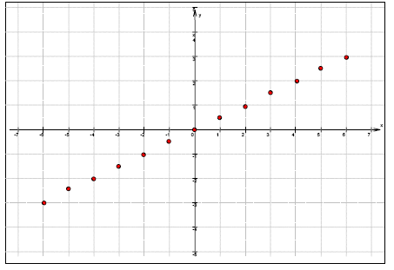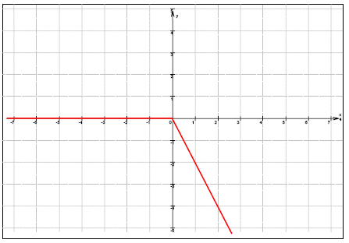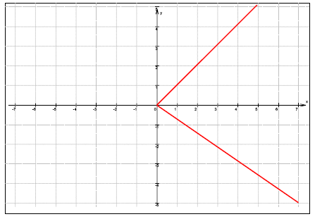Entscheide, welcher der Grafen keine Funktion darstellt und begründe Deine Aussage!

1. Ordne jedem Gefäß den zugehörigen Füllgraphen zu, der bei konstanter Flüssigkeitszufuhr die Füllhöhe beschreibt!

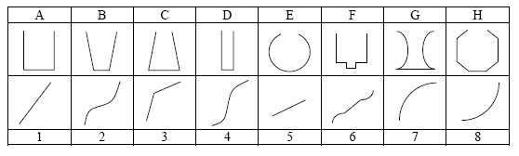

1. Um Regenwasser zur Bewässerung von Gärten aufzufangen, werden Zisternen benutzt. Das sind frostsicher in den Boden eingelassene Betongefäße, die oft die Form eines Zylinders haben.

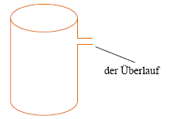Ein solcher Behälter hat einen Durchmesser von 1,5 m. In der Höhe von 1,7 m befindet sich ein Überlauf, der an Kanalisation angeschlossen ist.

Bei einem Regen werden 400 Liter Wasser pro Stunde aufgefangen. Zu Beginn dieses Regens steht das Wasser in der Zisterne bereits 35 cm hoch.

**a)** Gib die Funktionsgleichung an, die der *Wasserhöhe h* in der Zisterne der *Zeit t* nach Regenbeginn zuordnet!

**b)** Wie hoch steht das Wasser in der Zisterne, nachdem es 8 Stunden ohne Pause geregnet hat?

**c)** Nach welcher ununterbrochenen Regenzeit beginnt das Wasser in die Kanalisation zu laufen?

**d)** Gib die Funktionsgleichung an, die der *Wasserhöhe h* in der Zisterne die *Zeit t* nach Regenbeginn zuordnet!

**7. a)** Von einer linearen Funktion kennt man an zwei Stellen die Funktionswerte. Wie lautet der Funktionsterm! Bestimme ihn durch Rechnen! *f*(3) = 5; *f*(-2) = -2

**b)** Bestimme die Lösung folgender Gleichung durch das grafische Lösungsverfahren! Auch mit Geogebra!

2x – 3 = -x + 3

**8. a)** Beweise, dass die Funktionsgleichung jeder linearen Funktion *f* bestimmt ist durch:

*y = kx + d*

**b)** Ordne den Grafen aus obenstehender Abbildung die Funktionsgleichungen sowie *D* und *W* zu!

**9.** Berechne rechnerisch und grafisch den Schnittpunkt sowie die Nullstellen von :

g(x)=x²+2x+5 h(x)=7

**10.** Zwei Orte A und B sind 80km voneinander entfernt.

Um 5 Uhr früh bricht ein Radfahrer mit der Durchschnittsgeschwindigkeit 25km/h von A in Richtung B auf.

Um 7 Uhr früh startet ein Moped in B und bewegt sich mit der Durchschnittsgeschwindigkeit 40km/h in Richtung A.

Wann und wo treffen die beiden aufeinander? Zu welchem Zeitpunkt sind sie nur mehr 20km voneinander entfernt?

**11.** Um 6 Uhr früh bricht ein Wanderer mit v=5km/h auf. Um 8Uhr folgt ein Radfahrer mit v=20km/h. Wann und wo holt der Radfahrer den Wanderer ein?

**12.** Um 8Uhr geht ein Personenzug von A nach B (Durchschnittsgeschwindigkeit 30km/h). Um 9Uhr fährt in der Gegenrichtung (also von B nach A) ein Eilzug von B weg. Die Durchschnittsgeschwindigkeit dieses Zuges beträgt 45km/h. Wo und wann treffen einander die Züge, wenn der Abstand der Orte 180km beträgt? Wann treffen die beiden Züge in ihren Bestimmungsorten ein? Wann sind sie nur mehr 30km voneinander entfernt?

**13.** Bei der Produktion von 150 Stück einer Ware machen die Kosten 525€. Bei der Produktion von 400 Stück machen die Kosten hingegen 700€ aus. Wie hoch sind die Fixkosten? Mit welchen Kosten ist bei der Produktion von 250 Stück zu rechnen?

**14.** Messungen zeigen, dass die Temperatur der Erde mit der Tiefe zunimmt. Dabei erhöht sich die Temperatur im Durchschnitt um 0,03°C pro Meter.

Es soll nun eine Funktion aufgestellt werden, die der Tiefe x (in m) die jeweilige Temperatur y (in °C) zuordnet, wobei die Temperatur an der Erdoberfläche mit 10°C angenommen wird.

Aufgaben:

* Ermittle eine Wertetabelle für 0, 1, 5, 10, 50, 100, 200 und 300 m Tiefe
* Ermittle den entsprechenden Funktionsterm
* Wie hoch ist die Temperatur in 1000m Tiefe?
* Welche Eigenschaften hat die Funktion?

*Übungen Seite 138ff*

*S. 145*

*Kapitelcheck Seite 148/149*

**Grundlagentraining:**

**Uebungen zum Rechnen mit Termen und Gleichungen**

**a**) <http://thema-mathematik.at/htptts/tm_terme22.htm>

**b**) <http://thema-mathematik.at/htptts/tm_terme23.htm>

**c**) <http://thema-mathematik.at/htptts/tm_terme24.htm>

**d**) <http://thema-mathematik.at/htptts/tm_terme25.htm>

**e**) <http://thema-mathematik.at/htptts/tm_terme26.htm>

**Weitere Uebungen zu 1a)**

<http://thema-mathematik.at/htptts/termre_40.htm>

<http://thema-mathematik.at/htptts/termre_42.htm>

<http://thema-mathematik.at/htptts/termre_43.htm>

<http://thema-mathematik.at/htptts/termre_44.htm>

<http://thema-mathematik.at/tmwiki/doku.php?id=tmwiki:ab_gleich04>

**Funktionen**

<http://www.realmath.de/Mathematik/newmath9.htm> (quadrat.Fkt.)

<http://www.realmath.de/Mathematik/newmath8.htm> (lin.Fkt.)